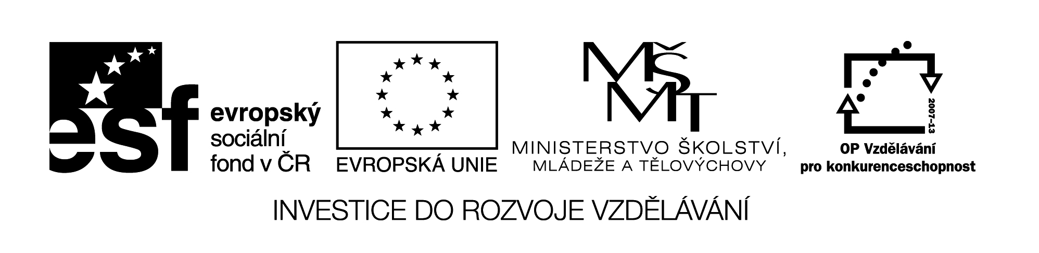
Název školy: Střední průmyslová škola, Ostrava - Vítkovice, příspěvková organizace
Autor: Ing. Andrea Modrovská
Datum: 10. dubna 2012
Název: VY_32_INOVACE_7.1.5
Číslo projektu: CZ.1.07/1.5.00/34.0125
Téma: Zásoby podniku – pracovní list
Anotace: Nedostatek i přebytek zásob ochuzuje firmu, a proto je kladen důraz na plánování, organizování a řízení zásob tak, aby docházelo k žádoucímu procesu, a tím dosahování podnikových cílů, tj. především dosahování zisku. Pracovní list je určen studentům k procvičení a k opakování početní části kapitoly zásoby podniku.

Pracovní list je autorsky vytvořen přímo pro učební materiál.
Zásoby podniku – pracovní list
Příklad 1
Pro výrobu dřevěných rámů se pro sušení ukládá 100 m³ dřeva. Pro výrobu je dispozici dřevo pro 200 rámů, kde spotřeba činí 0,3 m³, jako pojistná zásoba se udržuje 50 m³. Vypočtěte celkovou zásobu.

Příklad 2
Výrobní podnik plánuje za rok vyrobit 1 000 ks výrobků. Dle THN se na 1 výrobek spotřebuje 15,3 kg materiálu. Podnik má možnost nákupu od 2 dodavatelů za různých podmínek. Náklady na dopravu činí 20 Kč/km.
 | Sigma, s.r.o. | Venuše, s.r.o.
Dodávkový cyklus ve dnech | 30 | 18
Cena Kč/kg | 100 | 110
Doba pojistné zásoby | 4 | 2
Vzdálenost v km | 80 | 45

Rozhodněte, který dodavatel je výhodnější:
a) z hlediska vázanosti finančních prostředků v zásobách
b) z hlediska nákladů na dopravu

Příklad 3
Dodávka po železnici trvá 4 dny, pojistná zásoba je stanovena na 500 kg, denní spotřeba činí 200 kg. Vypočtěte minimální zásobu.

Příklad 4
Spotřeba materiálu se pro příští rok odhaduje na 4 000 kg, pojistná zásoba je udržována ve výši 60 kg. Dodávka je průměrně vyřízená za 5 pracovních dní. Vypočtěte minimální zásobu za předpokladu 360 dní v roce.
Příklad 5
Výrobce nakupuje komponenty 1x týdně (tj. 5 pracovních dní). Dodavatel je schopen vyřídit objednávku za 2dny. Průměrná spotřeba činí denně 180 ks,pojistná zásoba 450 ks. Vypočtěte minimální a maximální zásobu.

Příklad 6
Firma vyrábí lavičky. Dřevo pro výrobu odebírá od 2 dodavatelů, za rok odebrali 2 000 m3. První dodal 600 m3 v cyklu 1x měsíčně a druhý 1400 m3 v cyklu 1x za dva měsíce.
Určete průměrný dodávkový cyklus.

Příklad 7
Společnost nakupuje od 3 dodavatelů. Vypočtěte průměrný dodávkový cyklus, pokud:
Dodavatel A: dodává 1x za 14 dní za 63 000 Kč
Dodavatel B: dodává 1x za 2 měsíce za 84 000 Kč
Dodavatel C: dodává 1x za měsíc za 180 000 Kč

Příklad 8
Podnik předpokládá v následujícím roce spotřebu materiálu 1 500 t. Pojistná zásoba je stanovena na 680 t. Jaká bude velikost dodávky?

Příklad 9
Stav zásob podniku k danému dni je 50 000 ks. Do konce roku jsou smluveny dodávky na dalších 105 000 ks zásob. Je splnitelný požadavek odbytu na výrobu 50 000 ks výrobků do konce roku? Pro výrobu jednoho výrobku jsou potřeba 4 ks.

